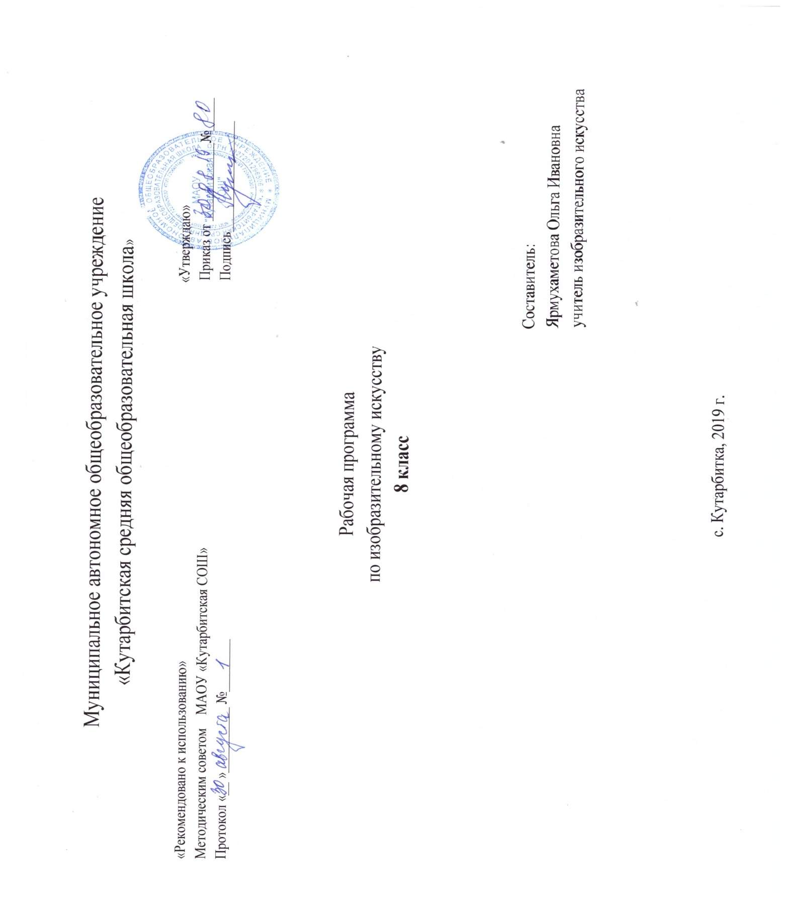
РАБОЧАЯ ПРОГРАММА
по предмету «Изобразительное искусство»
для 8 класса
1. Планируемые результаты освоения учебного предмета
В соответствии с требованиями к результатам освоения основной образовательной программы общего образования Федерального государственного образовательного стандарта обучение на занятиях по изобразительному искусству направлено на достижение учащимися личностных, метапредметных и предметных результатов.
Личностные результаты отражаются в индивидуальных качественных свойствах учащихся, которые они должны приобрести в процессе освоения учебного предмета «Изобразительное искусство»:
- воспитание российской гражданской идентичности: патриотизма, любви и уважения к Отечеству, чувства гордости за свою Родину, прошлое и настоящее многонационального народа России; осознание своей этнической принадлежности, знание культуры своего народа, своего края, основ культурного наследия народов России и человечества; усвоение гуманистических, традиционных ценностей многонационального российского общества;
- формирование ответственного отношения к учению, готовности и способности обучающихся к саморазвитию и самообразованию на основе мотивации к обучению и познанию;
- формирование целостного мировоззрения, учитывающего культурное, языковое, духовное многообразие современного мира;
- формирование осознанного, уважительного и доброжелательного отношения к другому человеку, его мнению, мировоззрению, культуре; готовности и способности вести диалог с другими людьми и достигать в нем взаимопонимания;
- развитие морального сознания и компетентности в решении моральных проблем на основе личностного выбора, формирование нравственных чувств и нравственного поведения, осознанного и ответственного отношения к собственным поступкам;
- формирование коммуникативной компетентности в общении и сотрудничестве со сверстниками, взрослыми в процессе образовательной, творческой деятельности;
- осознание значения семьи в жизни человека и общества, принятие ценности семейной жизни, уважительное и заботливое отношение к членам своей семьи;
- развитие эстетического сознания через освоение художественного наследия народов России и мира, творческой деятельности эстетического характера.
Метапредметные результаты характеризуют уровень сформированности универсальных способностей учащихся, проявляющихся в познавательной и практической творческой деятельности:
- умение самостоятельно определять цели своего обучения, ставить и формулировать для себя новые задачи в учёбе и познавательной деятельности, развивать мотивы и интересы своей познавательной деятельности;
- умение самостоятельно планировать пути достижения целей, в том числе альтернативные, осознанно выбирать наиболее эффективные способы решения учебных и познавательных задач;
- умение соотносить свои действия с планируемыми результатами, осуществлять контроль своей деятельности в процессе достижения результата, определять способы действий в рамках предложенных условий и требований, корректировать свои действия в соответствии с изменяющейся ситуацией;
- умение оценивать правильность выполнения учебной задачи, собственные возможности ее решения;
- владение основами самоконтроля, самооценки, принятия решений и осуществления осознанного выбора в учебной и познавательной деятельности;
- умение организовывать учебное сотрудничество и совместную деятельность с учителем и сверстниками; работать индивидуально и в группе: находить общее решение и разрешать конфликты на основе согласования позиций и учета интересов; формулировать, аргументировать и отстаивать свое мнение.
Предметные результаты характеризуют опыт учащихся в художественно-творческой деятельности, который приобретается и закрепляется в процессе освоения учебного предмета:
- формирование основ художественной культуры обучающихся как части их общей духовной культуры, как особого способа познания жизни и средства организации общения; развитие эстетического, эмоционально-ценностного видения окружающего мира; развитие наблюдательности, способности к сопереживанию, зрительной памяти, ассоциативногомышления, художественного вкуса и творческого воображения;
- развитие визуально-пространственного мышления как формы эмоционально-ценностного освоения мира, самовыражения и ориентации в художественном и нравственном пространстве культуры;
- освоение художественной культуры во всем многообразии ее видов, жанров и стилей как материального выражения духовных ценностей, воплощенных в пространственных формах (фольклорное художественное творчество разных народов, классические произведения отечественного и зарубежного искусства, искусство современности);
- воспитание уважения к истории культуры своего Отечества, выраженной в архитектуре, изобразительном искусстве, в национальных образах предметно-материальной и пространственной среды, в понимании красоты человека;
- приобретение опыта создания художественного образа в разных видах и жанрах визуально-пространственных искусств: изобразительных (живопись, графика, скульптура), декоративно-прикладных, в архитектуре и дизайне; приобретение опыта работы над визуальным образом в синтетических искусствах (театр и кино);
- приобретение опыта работы различными художественными материалами и в разных техниках в различных видах визуально-пространственных искусств, в специфических формах художественной деятельности, в том числе базирующихся на ИКТ (цифровая фотография, видеозапись, компьютерная графика, мультипликация и анимация);
- развитие потребности в общении с произведениями изобразительного искусства, освоение практических умений и навыков восприятия, интерпретации и оценки произведений искусства; формирование активного отношения к традициям художественной культуры как смысловой, эстетической и личностно-значимой ценности;
- осознание значения искусства и творчества в личной и культурной самоидентификации личности;
- развитие индивидуальных творческих способностей обучающихся, формирование устойчивого интереса к творческой деятельности.
2.Содержание учебного предмета:
Рисование с натуры (рисунок, живопись)
Накопление жизненных впечатлений от наблюдения действительности, формирование художественных образов развитие эмоционального отношения к изображаемым предметам и явлениям. Изображение с натуры (а также по памяти и по представлению) натюрмортов из предметов быта, искусства, труда, рисование архитектурных сооружений, пейзажа, гипсовых орнаментов, животных (диких и домашних). Наброски с натуры фигуры человека. Работа на пленэре. Дальнейшее изучение линейной и воздушной перспективы. Конструктивное строение формы предмета. Лепка формы светом и тенью. Предмет в среде. Элементарные сведения об анатомии головы, фигуры человека. Конструктивные особенности строения головы и фигуры человека.
Рисование на темы и иллюстрирование
Рисование на темы современности на основе наблюдений или по воображению и иллюстрирование литературных произведений (с предварительным выполнением набросков и зарисовок с натуры по заданию учителя). Выразительное изображение действия сюжета, персонажей, передача художественными средствами своего отношения к изображаемому. Дальнейшее изучение композиционных закономерностей — формирование у учащихся умения передавать цельное сочетание всех частей рисунка, с использованием изученных ранее средств (подчинение второстепенного главному, равновесие частей рисунка по массе, единство графических, тоновых и цветовых отношений и т. п.).
Обучение изображению многофигурной композиции в закрытом и открытом пространстве, сравнительной характеристике двух героев изобразительными средствами (контрасты большого и маленького, красивого и уродливого, динамичного и неподвижного, светлого и темного, теплого и холодного и т. п.). Особое внимание должно обращаться на развитие у учащихся умения самостоятельно выбирать и использовать художественный материал и технику работы этим материалом в зависимости от замысла рисунка. Должна продолжаться работа по углублению понимания детьми книги как синтеза искусств, единства в ней образности графических элементов и литературного текста (выполнение учащимися обложки, титульного листа, заставки, концовки, иллюстраций). Учащиеся должны знакомиться с условностями передачи пространства в книге, углублять свои знания о творчестве ведущих художников-иллюстраторов. Развитие воображения, фантазии у детей, умения передавать в рисунках художественный образ, последовательно вести работу над тематической композицией и иллюстрацией.
Декоративная работа
Творческое выполнение (эскиз, роспись и т. п.) декоративных работ (поделок, панно и т. п.) в стиле традиционных народных промыслов России и местных народных промыслов. Художественное конструирование современной одежды с учетом национальных традиций (выполнение эскизов). Шрифтовые работы; знакомство с различными гарнитурами шрифтов (выполнение плакатов, лозунгов, объявлений и т. п.). Выполнение эскизов знаков визуальной коммуникации для школы, универсального магазина, спортивного комплекса и т. п. Эскизы простейших изделий, выполненных по требованиям технической эстетики (предметов быта, современных машин, бытовых приборов и т. п.).
Лепка
Лепка фигуры человека.
Лепка тематических композиций на свободную тему.
Лепка на сюжеты литературных произведений, рекомендуемых на занятиях тематическим рисованием.
Аппликация
Индивидуальное и коллективное составление сюжетных композиций и декоративных работ в технике коллажа и в форме панно по заданиям тематического рисования.
Беседы об изобразительном искусстве и красоте вокруг нас
Основными темами бесед являются:
- изобразительное искусство в жизни людей;
- творчество великих русских художников (А. Иванова, И. Репина, В. Сурикова, В. Верещагина, А. Саврасова, И. Шишкина, И. Левитана, А. Куинджи, В. Серова);
- шедевры зарубежного изобразительного искусства;
- прикладное искусство в русском народном творчестве;
- прикладное искусство и дизайн;
- течения и направления изобразительного искусства XX в. (художники –передвиж-ники, «Мир искусства» и др.);
- прогрессивное искусство зарубежных художников конца XIX — начала XX в.;
- традиции русской реалистической художественной школы;
- взаимосвязь изобразительного искусства и музыки.
Искусство моего народа (9 ч) Изучить понятия культура, жанр, композиция, эскиз;
– виды жанра;
– черты, приметы и язык русской культуры.
– находить композиционное решение рисунка;
– выбирать сюжет рисунка;
– выполнять рисунок на историческую тему
Познакомиться с особенностями деревянного зодчества России; – памятники деревянного зодчества; – характерные детали и фрагменты построек.
Разработать эскиз резного окна или выполнить аппликацию окна
Познакомиться: – жанр пейзажа; – понятие живопись; – отдельные произведения живописи; – средства выразительности в живописи и литературе; – этапы работы над рисунком. Выполнить иллюстрацию к стихотворению А. С. Пушкина с соблюдением законов перспективы, колорита
Изучить:– традиционную национальную одежду; – декоративное оформление предметов русской одежды; – законы композиции, пропорциональные отношения.
Выполнить рисунок с натуры с соблюдением законов композиции, перспективы, колорита
Труд и искусство (7 часов) Познакомиться с понятиями: интерьер, угловая и фронтальная перспектива; чем оснащена мастерская художника; законы линейной перспективы. Выполнить рисунок интерьера мастерской художника
Изучить:– жанр изобразительного искусства – натюрморт;
– отдельные произведения живописи;
– правила подбора и расстановки предметов;
– законы перспективы, цвета, светотени
Строить композицию натюрморта;
Анализировать произведения живописи;
Выполнять рисунок натюрморта с натуры
Готовить сообщение: – профессии, различие понятий профессия и специальность;
– порядок анализа произведений живописи;
– отдельные произведения живописи.
Анализировать произведения живописи; Делать зарисовки предметов
Изучать:– историю зарождения театра;
– общие законы композиции картины и сцены;
– понятие сценография;
– творчество выдающихся художников театра.
Различать направления работы художника, декоратора, костюмера; Читать пьесу и видеть будущую пластическую среду
В мире декоративно-прикладного искусства (10 ч)
– народные промыслы;
– особенности гжельской керамики;
– виды орнамента и изобразительные мотивы в росписи гжельской керамики
Познакомить с историей развития хохломского промысла; – изучить особенности хохломской росписи;– виды орнамента и изобразительные мотивы росписи деревянной посуды.
Изучение:– виды орнамента и орнаментальных композиций;– законы композиции при создании орнамента;– применение орнамента в декоре архитектурных сооружений.
Познакомиться с элементами оформления книги; отличиями книжной графики от других видов графики; порядком оформления книги;
Ознакомление с народными художественными промыслами;
Отличить особенности разных видов росписи; виды орнамента и сферу их применения; виды шрифтов; порядок оформления книги; понятие дизайн; художников-иллюстраторов, дизайнеров и их лучшие произведения
Изобразительное искусство в жизни людей (8 ч)
Изучить: – жанр изобразительного искусства – портрет; – виды портретов; – отдельные произведения живописи; – выдающихся художников-портретистов; – пропорции тела и лица человека;– правила рисования человека в одежде.
Выполнять рисунок-портрет, добиваясь сходства с моделью
изучить:– стили и направления в изобразительном искусстве;
– выдающиеся произведения изобразительного искусства XX века и их авторов.
Анализировать содержание, образный язык произведений разных видов и жанров изобразительного искусства;
Делать сообщение о: – крупнейшие музеи страны и мира; – о важности музеев как хранилищ культурного наследия.
Различение картин известных художников.

3. Тематическое планирование с указанием количества часов, отводимых на освоение каждой темы:

№ раздела | темы разделов | количество часов | Тема урока
1 | Искусство моего народа- 9 часов | 1 | Культура – зеркало русской души
 |  | 1 | Великие исторические события в русском искусстве
 |  | 1 | Русские народные промыслы. Русь деревянная
 |  | 1 | Народные промыслы – неувядающая ветвь
 |  | 1 | Родные просторы в произведениях русских художников  и поэта А. С. Пушкина
 |  | 1 | Иллюстрация к стихотворению А. С. Пушкина
 |  | 1 | Русский народный костюм
 |  | 1 | Традиции русской реалистической художественной школы
 |  | 1 | Древние образы в народном искусстве. Символы цвета и формы
2 | Труд и искусство-7 часов | 1 | В мастерской художника
 |  | 1 | Интерьер мастерской художника
 |  | 1 | Человек – мера всех вещей
 |  | 1 | Предметы быта – результат творчества человека
 |  | 1 | Изображение предметного мира – натюрморт
 |  | 1 | Мир профессий
 |  | 1 | Волшебный мир театра. Художники театра
3 | В мире декоративно-прикладного искусства-10 часов | 1 | Гжельская роспись
 |  | 1 | Дымковская роспись
 |  | 1 | Хохломская роспись
 |  | 1 | Орнамент в архитектуре
 |  | 1 | Эскиз архитектурного орнамента в круге
 |  | 1 | Искусство оформления книги
 |  | 1 | Иллюстрации к сказкам народов мира
 |  | 1 | Знакомство с различными гарнитурами шрифтов
 |  | 1 | Прикладное искусство и дизайн
 |  | 1 | В мире декоративно-прикладного искусства и дизайна
4 | Изобразительное искусство в жизни людей-8 часов | 1 | Портрет моего друга
 |  | 1 | Течения и направления в изобразительном искусстве XX века
 |  | 1 | Проект «Фантастический город»
 |  | 1 | Искусство зарубежных художников конца XIX – начала XX века
 |  | 1 | Авангардизм в натюрморте настроения
 |  | 1 | Воздушная перспектива
 |  | 1 | Природа в изобразительном искусстве
 |  | 1 | Заключительный урок.. «Я поведу тебя в музей»
 | итого: | 34 часа

